Золотоніська загальноосвітня школа І-ІІІ ступенів № 6
Золотоніської міської ради Черкаської області

Географічний тиждень
у школі
«Навколосвітня подорож»

Заступник директора з виховної роботи, вчитель географії та економіки вищої категорії
Фурдига Наталія Анатоліївна

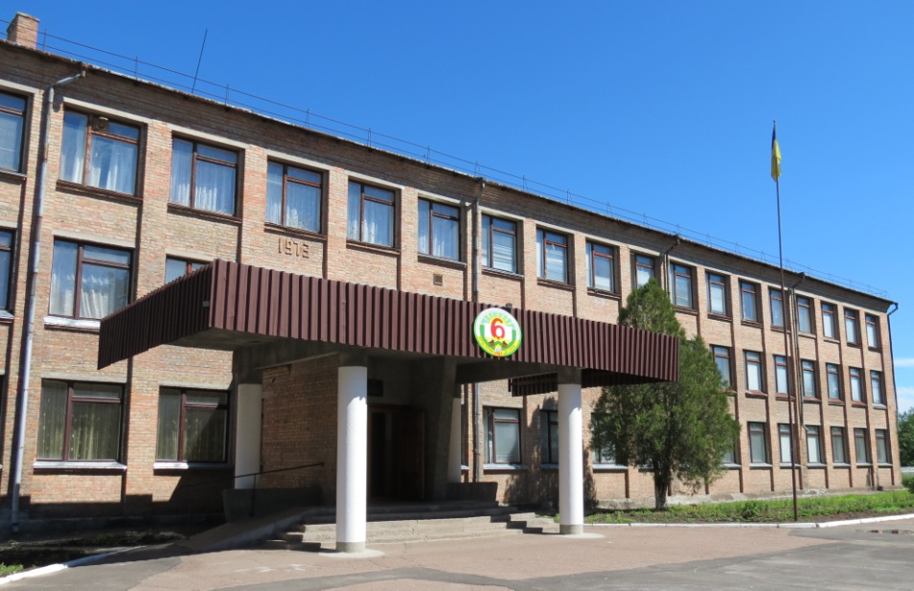

м.Золотоноша, 2018
Географічний тиждень у школі
«Навколосвітня подорож»
Програма тижня
Понеділок | Радіо лінійка «Відважні мореплавці середньовіччя»
Вівторок | Брейн-ринг для учнів 7-х класів
Середа | Гра «Найрозумніший» для учнів 8-х класів
Четвер | Конкурс кросвордів і малюнків «Навколосвітня подорож»
П'ятниця | Гра «Зоряна мить» для учнів 9-х класів

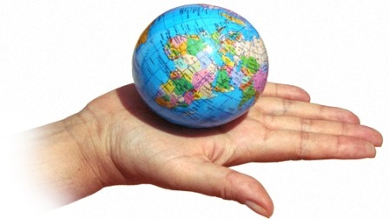

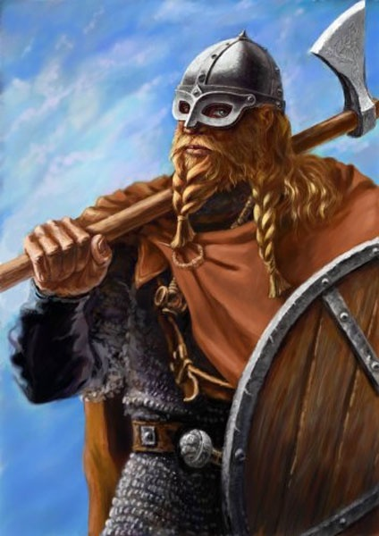
Радіо лінійка
«Відважні мореплавці середньовіччя»
З тривогою позирали на спокійне море одинадцять століть тому мешканці європейського узбережжя. Адже щомиті могли там з’явитися строкаті вітрила вузьких кораблів з високо здибленими форштевнями. І горе тоді – з цих суден вискакували безжальні воїни. Палали міста, гинули мирні мешканці, а переможці завантажували свої судна багатою здобиччю. Німці й французи називали їх норманами («норд» - північ, «манн» - людина), тобто північними людьми. Самі вони іменували себе вікінгами, а н Русі були знані як варяги. Сувора природа споконвічної батьківщини цих морських розбійників, Скандинавія, не надто сприяла землеробству. Зростання чисельності населення штовхало цих відчайдушних людей шукати щастя за морем. Тож і вирушали від рідних берегів експедиції, які об’єднували десятки суден, кожне з яких могло вмістити до 30 воїнів. Саги, одне з нечисленних джерел знань про життя вікінгів, оповідають про флотилії з 200-300 суден, але це, напевно, поетичне перебільшення. Очолював ескадру конунг, якого ще називали морським королем. У нього не було власної землі, він усе життя проводив у плаваннях і «ніколи не спав під закопченим дахом». Для конунгів корабель був не тільки домівкою чи транспортним засобом, а нерідко й домовиною. З розкопок та й з писемних джерел відомий обряд поховання вікінгів у човні.
Скандинавські завойовники залишили незгладимий слід в історії Європи. Вони грабували не тільки прибережні місцевості – їм вдавалося захоплювати цілі міста, такі як Париж чи Севілья. Як відлуння тих часів, збереглася назва місцевості у Франції – Нормандія. Це герцогство заснували нормани, які отримали від французького короля землі на півночі Франції. Нащадки норманських вікінгів завоювали в 1066 році Англію, а на півдні досягли Апеннін, де захопили Південну Італію й острів Сицилію.
Втім вікінги прославилися не тільки розбоєм, - вони стали першими європейцями, що майже за пів тисячоліття до Колумба досягли берегів Америки.
За 960 кілометрів від Норвегії лежить острів Ісландія («Крижана країна»). Його першими мешканцями стали ірландські монахи-самітники, що з’явилися тут ще в VІІ столітті. Згодом, близько 860 року, корабель вікінга Гардара Свафарсона штормом віднесло до берега невідомої на той час землі. Так вікінги відкрили для себе цей суворий край. Про плавання до берегів Ісландії та про її колонізацію оповідає «Сага про заволодіння землею». Приблизно в 874 році перші поселенці облаштувались на південно-західному березі острова, неподалік гарячих джерел, де заснували поселення Рейк’явік (зараз це місто – столиця Республіки Ісландія).
Населення Ісландії потребувало хліба, овочів, солі, лісу, палива, металів і багато чого іншого, необхідного для життя. У пошуках деревини й палива колоністи відкрили Ґренландію («Зелену землю»), які від Ісландії відділяє протока завширшки 260 кілометрів. переважна більшість поверхні острова вкрита кригою, лише південно-західна його частина протягом короткого полярного літа встигає встелитися яскравою луговою рослинністю, завдяки якій цей найбільший у світі острів і отримав цю назву.
На початку Х століття вікінга Гунбйорна бурею віднесло на північний захід Атлантики і він пристав до одного з островів, розташованого на південь від Ґренландії. Зі свого човна мандрівник побачив високі засніжені гори. На пошуки цієї землі вирушив Ерік Рудий – герой одноіменної саги, змушений втікати з батьківщини за скоєне вбивство. Він відкрив Ґренландію, дав їй це ім’я, а згодом привів сюди поселенців.

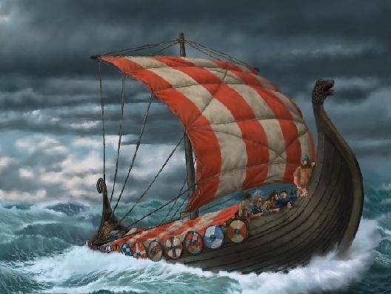

Брейн-ринг для учнів 7 класів
Тема: Північна Америка.
- Доброго дня! Ми зібралися сьогодні з вами, щоб зіграти в цікаву гру під назвою брейн-ринг. Темою нашої гри є Північна Америка. Змагатися будуть сьогодні три команди, учні 7-х класів.
Правила гри
Ведучий читає запитання. Та команда, яка знає відповідь піднімає руку і відповідає. Якщо правильно, то їй зараховується 1 бал. Гра складається із двох етапів, до другого етапу виходять дві команди, які набрали найбільше балів в першому етапі.
І етап
- По річках басейну якого океану найважче мандрувати на човнах взимку? Чому? (по річках басейну Північно-Льодовитого океану тому, що він вкритий кригою)
- Якими океанами омивається материк Північна Америка? (на заході – Тихим океаном, на сході - Атлантичним)
- Який рельєф має материк Північна Америка? (Переважно рівнинний, є дві гірські системи: Апалаччі і Кольдильєри)
- Найдовша річка Північної Америки? (Міссісіпі)
- Найбільша озерна система світу? (Великі озера)
- Корінні жителі Північної Америки? (індіанці, ескімоси)
- Які мови переважають на материку? (Англійська, французька, іспанська)
- Столиця Канади? (Оттава)
- Скільки штатів у складі Мексики? (31 штат)
- Чому Канада поділяється на англо-Канаду і франко-Канаду? (Тому, що північну частину Канади заселяли вихідці із Франції, а південну частину – з Великобританії)
- Які кліматичні пояси є на материку? (усі, крім екваторіального)

Журі підводить підсумки І етапу. Музична пауза.
ІІ етап
- В минулому який перешийок з’єднував Північну Америку і Азію? (Берінговий)
- Чому острів Гренландія має назву, яка в перекладі з лат. означає «зелена земля», але ж ми знаємо, що він вкритий кригою майже цілий рік? (Цю назву дали вікінги, які приплили на його південно-західну частину улітку. В той час він був вкритий зеленою рослинністю)
- Який головний торгівельний партнер Канади? (США)
- Чому значну частину населення Північної Америки становлять представники негроїдної раси, адже ми знаємо, що корінні жителі материка належать до монголоїдної раси? (Тому, що представники негроїдної раси були завезені колонізаторами як раби для роботи на плантаціях)
- У якій природній зоні материка гриби можуть бути вищими за дерева? (Це зона тундри, де ростуть карликові дерева заввишки 5 см)
- В нашій місцевості це природне явище називається «смерч». Як таке ж явище називається у Північній Америці? (Торнадо)
- Як би змінився клімат західної частини Північної Америки, якби Кольдильєри знаходилися б на східному узбережжі материка? (Клімат став би більш прохолоднішим і вологішим)
- Яку країну материка називають країною кактусів? (Мексику. В ній понад 500 видів кактусів)
- Назвіть найбільше озеро материка. (Озеро Верхнє)
- Яким океаном материк омивається на Півночі? (Північно-Льодовитим)
- Яка із країн материка має найбільші поклади нафти? (США)
Журі підводить підсумки гри.
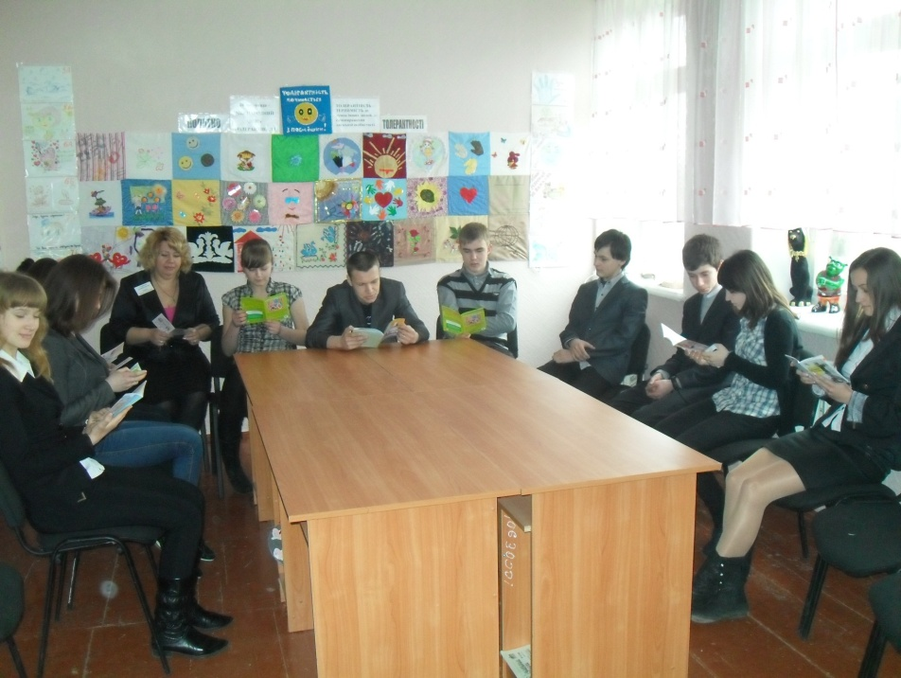

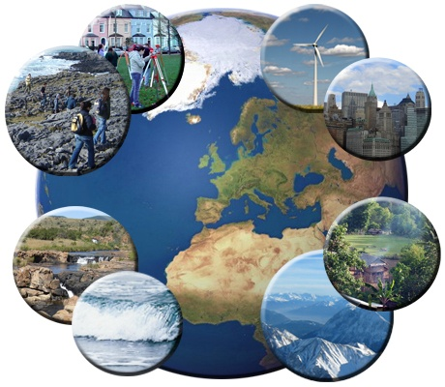
Гра «Найрозумніший»
Для участі в грі потрібно 9 учасників. На І етапі гри кожному з них надається по 3 запитання, до ІІ етапу гри вийдуть 6 учасників, які наберуть найбільше балів. До ІІІ етапу вийдуть 3 учасника, які наберуть найбільше балів. За кожну правильну відповідь – 1 бал.
І етап
- Якими океанами омивається материк Африка? (Індійський – на сході, Атлантичний – на заході)
- Що відокремлює Африку від Європи? (Середземне море і Гіблартарська протока)
- Що відокремлює Африку від Азії? (Червоне море, Суетський канал)
- Чому природа Північної Африки немов би повторює природу південної частини материка? (Тому, що екватор поділяє материк на дві частини майже по середині)
- Чому на півдні материка вплив Індійського і Атлантичного океанів відчувається сильніше ніж на півночі? (Тому, що південна частина материка набагато вужча із заходу на схід, ніж північна)
- Чому в Африці переважає рівнинний рельєф? (Тому, що в основі материка лежить давня Африкано-Аравійська платформа)
- Які гірські системи є на материку Африка? (Драконові, Атласні, Капські гори)
- Найвища вершина Африки? (Гора Кіліманджаро, висота якої 5795 м, яка розташована в Східно-Африканському плоскогір’ї)
- Яка максимальна температура може бути на материку Африка? (Вища +50 ⁰С)
- Якими водами живляться річки Африки? (Переважно дощовими)
- Яка найдовша річка світу? (Ніл)
- Яка холодна течія омиває материк Африка? (Бенгальська)
- Які теплі течії омивають материк? (Гвінейська, Мозамбійська)
- Які найбільші річки Африки? (Ніл, Конго, Нігер, Оранжева, Замбезі)
- В яких кліматичних поясах розташована Африка? (Екваторіальний, Субекваторіальні, Тропічні і Субтропічні)
- Як називаються вологі екваторіальні ліси Африки? (Гілеї)
- До басейнів яких океанів належать річки Африки? (Індійського, Атлантичного, Внутрішнього стоку)
- Назвіть найбільшу пустелю світу. (Сахара)
- З якого озера бере початок голубий Ніл? (озеро Тана)
- Яке озеро є найбільшим в Африці? (Вікторія)
- Які жителі живуть у вологих екваторіальних лісах, зріст яких менше 150 см? (Пігмеї)
- Чим багата пустеля Сахара? (Підземними водами)
- Хто із наших співвітчизників досліджував Африку? (Єгор Петрович Ковалевський)
- Яка головна рослина оазисів Африки? (фінікова пальма)
- Серце якого мандрівника поховане в Африці? (Давида Левінгстона)
- З якою частиною Африки Україна має найкоротші шляхи сполучення? (З Північною Африкою)
- Які з держав Африки не були колоніями? (ПАР, Єгипет, Ефіопія, Ліберія)

ІІ етап
- Яка затока має найбільші поклади нафти і природного газу? (Перська затока)
- Який найбільший архіпелаг знаходиться на материку Північна Америка? (Канадський арктичний архіпелаг)
- Яка гірська система знаходиться на метрику Південна Америка? (Анди)
- Найповноводніша річка світу? (Амазонка)
- Чому материк Північна Америка називають англо-Америкою? (Тому, що на материку переважає англомовне населення)
- Чому материк Південна Америка називають Латинською Америкою? (Тому, що жителі розмовляють іспанською та португальською мовами, в основі яких є латинська мова)
- Якого кліматичного поясу немає на материку Північна Америка? (Екваторіального)
- Яку рослину шанують в Канаді? (Клени)
- Яка затока, що омиває материк Північна Америка, має значні поклади нафти і газу? (Мексиканська затока)
- На якій річці знаходиться відомий на весь світ Ніагарський водоспад? (річка Ніагара)
- З яких озер складається найбільша озерна система світу? (Верхнє, Мічиган, Гурон, Ері, Онтаріо)
- Скільки років можуть жити кактуси? (До 300 років)

ІІІ етап
- Якими океанами омивається Південна Америка? (На заході – Тихим, на сході - Атлантичним)
- Яка гірська система простягається вздовж узбережжя Тихого океану на материку Південна Америка? (Анди)
- Які великі низовини розташовані на материку Південна Америка? (Амазонська, Орінокська, Ла-Платська)
- В яких кліматичних поясах не лежить Південна Америка? (Арктичний, Субарктичний)
- Яку річку називають називають царицею річок? (Амазонку)
- До басейнів яких океанів належать річки Південної Америки? (Атлантичного і внутрішнього стоку)
- На які три групи поділяються населення Південної Америки? (корінне, пришле, змішане)
- Які великі країни на материку Південна Америка? (Бразилія, Чіллі, Аргентина)
- Який материк є найвологішим материком на Землі? (Південна Америка)
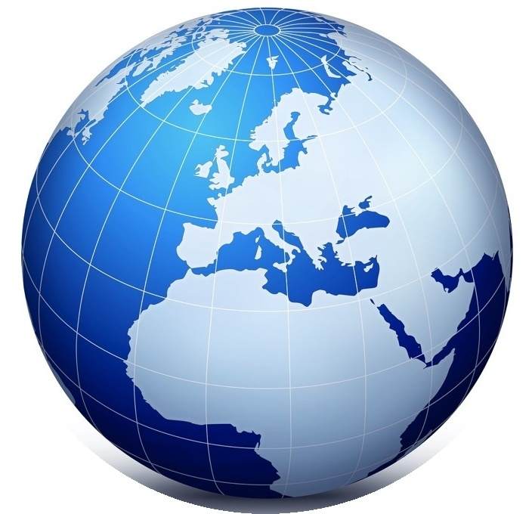

Конкурс кросвордів
«Навколосвітня подорож»
6 клас
По горизонталі
1. Водна оболонка Землі (Гідросфера).
2. Велетенський уламок материкового льоду (Айсберг).
3. Хвилі, зумовлені землетрусами і виверженням вулканів (Цунамі).
6. Ресурси океану, корисні копалини (Мінеральні).
8. Процес переміщення води на земній кулі (Кругообіг).
10.Найпотужніша тепла течія Атлантичного океану (Гольфстрім).
12.Періодичні коливання рівня води океану (Припливи).

По вертикалі
4. Частина океану, яка глибоко вдається в сушу (Море).
5. Міра солоності води (Проміле).
7. Океан, безперервний водний простір на поверхні Землі (Світовий).
9. Поверхня Світового океану (Акваторія).
11.Найбільший океан світу (Тихий).
 |  |  |  |  |  |  |  |  |  |  |  |  | 7
 |  |  |  |  |  |  |  |  |  |  | 5
 |  |  |  |  |  |  |  |  |  | 8
 |  |  |  |  |  | 3 |  |  | 9
 |  |  |  | 4
1
2 |  |  |  |  |  |  |  | 10 |  |  |  |  |  | 11
6
 |  |  |  |  |  |  |  |  |  |  |  | 12

7 клас
Антарктида
1.Материк, вкритий потужним крижаним покривом (Антарктида)
 |  |  |  |  |  | 2
 |  |  |  | 1
 |  | 6 |  |  |  |  |  |  |  | 3
 |  |  |  |  |  | 7
 |  | 5
 |  |  |  |  |  |  | 4 |  | 8
9
2.Вітри, що утворюються з холодного важкого повітря, яке стікає до країв з центру купола (Стокові)
3.Крижані брили, які відколюються від льодовика і дрейфують в Атлантичному океані (Айсберг)
4.Птах-символ Антарктиди (Пінгвін)
5.Єдиний вулкан Антарктиди (Еребус)
6.Найвищий масив Антарктиди (Вінсон)
7.Ділянки, вільні від льоду і снігу (Оазиси)
8.Скільки океанів омивають Антарктиду? (Три)
9.Норвежець-мандрівник, який першим досяг Південного полюсу. (Амундсен)

8 клас
 |  |  |  | 1 |  |  |  |  | Г
 |  |  | 2 |  |  |  |  |  | Р
 |  |  |  |  |  |  | 3 |  | У
 |  |  |  |  |  | 4 |  |  | Н
 |  |  |  |  | 5 |  |  |  | Т
 | 6 |  |  |  |  |  |  |  | И
 |  |  |  |  |  | 7 |  |  | У
 |  |  |  |  |  |  |  | 8 | К
 |  |  |  |  |  | 9 |  |  | Р
 |  |  | 10 |  |  |  |  |  | А
 | 11 |  |  |  |  |  |  |  | Ї
12 |  |  |  |  |  |  |  |  | Н
 |  |  | 13 |  |  |  |  |  | И

Ґрунти України
- Органічні добрива. (перегній)
- Заходи по підвищенню родючості ґрунту. (меліорація)
- Складова ґрунту, яка відповідає за родючість. (гумус)
- Частина сільськогосподарських угідь, на які припадає найбільше площ. (орні)
- Чорноземи за хімічною властивістю …(нейтральні)
- Ґрунти гірських систем України. (буроземи)
- Верхній, пухкий, родючий шар земної поверхні. (ґрунт)
- Ці ґрунти розташовані на півдні, за родючістю – середньородючі. (каштанові)
- Найродючіші ґрунти України.(чорноземи)
- Вчений – ґрунтознавець. (Докучаєв)
- Мікроскопічні організми, які приймають активну участь в ґрунтоутворення. (бактерії)
- За хімічною властивістю каштанові ґрунти …(слаболужні)
- На ці сільськогосподарські угіддя припадає приблизно 8% площ. (пасовища)

9 клас
По горизонталі
1. Область, в якій знаходиться столиця України (Київська).
3. Область, що має обласний центр Луцьк (Волинська).
5. Область, що омивається водами Чорного моря (Одеська).
7. Південна крайня точка України (Сарич).
9. Область, центром якої є місто Ужгород (Закарпатська).

По вертикалі
2. Область, в якій було засновано Запорізьку Січ (Запорізька).
4. Область, в якій знаходиться крайня східна точка України (Луганська).
6. Область, що омивається водами Азовського моря (Донецька).
7. Місто державного підпорядкування (Сімферополь)
8. Область, в якій знаходиться крайня північна точка України (Чернігівська).
10. Крайня західна точка України (Чоп).
11. Область, з якою межує Запорізька на заході (Херсонська).

 |  |  |  |  |  |  | 2 |  |  |  |  |  |  |  |  | 8
1
 |  |  |  |  | 4
 |  |  |  |  |  |  |  |  |  | 7 |  |  |  | 10
 | 3
 |  |  |  |  |  |  |  |  |  |  |  |  | 11
 | 5 | 6
 |  |  |  | 9

10 клас
Країни Європи
- Острівна держава, яка знаходиться в Середземному морі (Кіпр).
- Країна, яка на сході омивається Чорним морем (Румунія).
- Країна, яка розташована в центральній частині Європи (Австрія).
- Найбільша країна Європи (Україна).
- Країна Європи, на прапорі якої знаходиться синій хрест на білому фоні (Фінляндія).
- Її столиця є найромантичнішим містом Європи (Франція).

 |  |  |  | 1 К
 |  |  |  | 2 Р
 |  |  |  | 3 А
4 |  |  |  | Ї
 |  | 5 |  | Н
 |  | 6 |  | А

Пізнавально-інтелектуальна гра
«Зоряна мить»
Для проведення гри треба виготовити велике табло з відкритими буквами слова «КАРТА» та пустими клітинками ігрового поля 5х5.
Необхідно підібрати велику кількість запитань по заданій темі, оскільки кількість букв в придуманих членами команд слів передбачити неможливо.
К | А | Р | Т | А

Сценарій гри
- Пояснення правил гри.
- Змагання команд.
Хід гри
Ведучий. Добрий день, дорогі друзі! Ми раді бачити вас у цьому залі, на грі з такою назвою «Зоряна мить». На сцену запрошуємо учасників нашої гри:
- Команда 9-Б класу – «МЕРИДІАН»;
- Командна 9-А класу – «ВІКТОРІЯ».
Давайте попросимо команди привітати одна одну!
Команда «ВІКТОРІЯ» (під музику «Вместе весело шагать») співають:
Разом весело нам йти в путь дорогу (3 рази)
Карту й атлас ми взяли на підмогу (3 рази)
За знаннями в гру цікаву вирушаємо,
Не заблудимось, бо глобус добре знаємо !
В нас плани ось весела фотографія ,
А в руках – любима географія !
Меридіан без знань багатих –
Як без Вікторії вся гра !
Тому суперників вітаєм –
Розпочинати гру пора!
Вам руку дружби простягаєм ,
То несуттєво те , щоб кожен учень
Про географію сказав:
«Я світ відкрив через цю книгу ,
Пізнав висоти й глибину ,
Буття одвічну таємницю
Я разом з нею осягнув»
Та недаремно в нас команда
(журі це треба вшанувать!)
Так гарно і так точно зветься –
І перемога , й водоспад !
Вам обіцяємо перемоги
І водоспади наших знань ,
А ви врахуйте , будь ласка ,
Шкалу емоцій і старань !
Вікторії без перемоги ,
Ви ж розумієте , не буть !
Тому усі допомагайте
Нам першість в грі оцій здобуть !
То ж хай Вікторія всім буде ,
Хай буде інтелект і сміх ,
А ми і радість , і удачі
Розділим щедро тут на всіх !
Хто «за» й хто «проти» - всіх !
Чекає нас весела гра.
І вже свої координати нам точні визначить пора.
Пора поглянути на компас
І твердо визначить маршрут.
Без дружби із «МЕРИДІАНОМ»
Нам перемоги не здобуть!
Тому суперникам – цілунки!
Журі – веселки кольори!
Болільникам – привіт сердений!
І можна приступать до гри!!!
Каманда «МЕРИДІАН» (під музику «Шаланди полные кефали») спивають:
Сьогодні всі ми тут зібрались,
Щоб в гру цікаву разом грать
І з географії всебічні
Знання на рівні показать.
Хай хтось математику шанує
Та предмети інші добре вчить –
Та без географії всім людям
Вже на світі просто не прожить!
Суперників наших вітаєм як слід –
Команді «ВІКТОРІЯ» - дружній привіт!
Здається, все давно відкрили
Колумб, Сєдов і Магеллан.
Та все ж надіємось, що знайдем
На карті безліч «білих плям».
І нам ще на віку прийдеться
Корисні поклади знайти.
І флору, й фауну, і води,
Й повітря чисте зберегти.
Хоч поки що в нас гра весела,
Та афоризм є недарма,
Що гра – серйозне дуже діло,
Що все життя у нас – це гра!
То ж всім бажаєм вигравати,
Самим собі – звичайно, теж!
Хоча суперника шануєм
Й журі ми любимо без меж!
«ВІКТОРІЇ» бажаєм щиро
Блищати сонячно знаннями.
А перемога хай лишиться…
Хай буде разом завжди з нами!!!
Журі ми палко закликаєм
Оцінок, балів не жаліть.
По-чесному, у нашу користь
Всі нагороди розділить!
А для полегшення вас компас
На стіл новенький покладем.
на курс – Зюйд-Вест-«МЕРИДІАНА»
Він прямо й точно приведе!
Болільників своїх вітаєм,
Спасибі кажем наперед,
Що ви «болієте» за нами,
Бо гра – це несолодкий мед!
А може, це не так важливо
Хто в грі цікавій переміг?
Вже добре те, що ми здолаєм,
Хоча й уявно – сто доріг.
Що ми на практиці зумієм
Знання всілякі примінить.
Що ми усім отут докажем –
Без географії не жить!!!
Всім вітання від «МЕРИДІАНУ» -
Хай розпочинається же гра!
А присутнім – дружно привітати
Оплесками всіх і нас пора!
Ведучий: Як і в кожній грі, у нас є свої правила, які треба чітко виконувати.
Правила:
- у грі змагаються дві команди;
- із слова КАРТА, яке написане на нашому табло, треба скласти нові слова, приєднавши одну букву до частини цього слова. Складені слова можуть читатися як завгодно, тільки не по діагоналі;
- кожний вертикальний стовпчик на полі – зона запитань:
- най-най … (менше, більше);
- цікава географія;
- географія України;
- географія своєї області;
- географія материків і океанів.
- якщо команда поставила букву, то їй пропонують запитання із тієї області, на який стовпчик команда поставила букву. Питань задається стільки, скільки букв у слові, яке утворилося після ходу команди;
- за правильну відповідь команда отримує 1 бал, якщо відповідь невірна, то команда-суперник має право дати відповідь на запитання і отримати 1 бал;
- гра закінчується тоді, коли буде заповнена остання клітинка на полі;
- за ходом і правилами гри спостерігає журі у складі вчителів географії шкіл міста Золотоноші.

І. НАЙ… НАЙ… НАЙ… (більше, менше)
  - Найбільша ластоногі тварина ПН півкулі (Морж).
  - Найменша пташка світу (Колібрі).
  - Найдовша річка Європи (Волга).
  - Найвищий водоспад світу (Анхель).
  - Найглибше озеро світу (Байкал).
  - Найкоротша річка світу (Роу – довжина 80 м).
  - найдовша річка світу (Ніл).
  - Найповноводніша річка світу (Амазонка).
  - Найглибше місце світу (Маріанська западина)
  - Найдовше серед прісноводних озер (Танганьїка, Африка).
  - Найглибший на Землі гірський льодовик (ЛьодовикФільхнера).
  - Найбільший материк земної кулі (Євразія).
  - Найменший материк (Австралія).
  - Найбільший півострів світу (Аравійський).
  - Найбільша затока (Бенгальська).
  - Найбільший острів (Гренландія).
  - Найбільша низовина на Землі (Амазонка).
  - Найвище плоскогір’я (Тібет).
  - Найвищі гори світу (Гімалаї).
  - Найдовші гори (Кордільєри).
  - Найвища гірська вершина (Джомолунгма).
  - Найспокійніший вулкан Землі (Онтаке, Японія).
  - На якому контингенті не зареєстровано жодного землетрусу? (Антарктида).
  - Каньйон якої річки є найбільшою ущелиною на Землі? (Колорадо, США)
  - Найбільш смертоносною і руйнівною стихією на нашій планеті є … (Великі повені)
  - Найбільша пустеля світу ? (Сахара)
  - Місце, де найменше сонячне освітлення – (Північний полюс).
ІІ. ЦІКАВА ГЕОГРАФІЯ
  - Яку країну називають країною кактусів? (Мексика)
  - Як називається найбільша пустеля Середньої Азії? (Кара-Кум)
  - Чим відомий Бермудський трикутник? (невідомі сили знищують літаки і кораблі).
  - Що в перекладі означає назва «кенгуру» ? (Я вас не розумію)
  - Столиця Італії? (Рим)
  - Де знаходиться піраміда Хеопса? (Єгипед)
  - Відоме всьому світу спорудження у Парижі? (Ейфелева башта)
  - На прапорі якої країни зображений кленовий листок? (Канада)
  - Яку країну називають країною «восходящегосолнца» ? (Японія)
  - Скільки океанів на Землі? (Чотири)
  - Найбільша озерна система Землі? (Великі озера)
  - Якими океанами омивається Африка? (Атлантичним та Індійським)
  - Назвіть материки тропічних широт (Африка, Австралія, Південна Америка)
  - Найбільший льодовиковий материк планети? (Антарктида)
  - Назвіть материки північної півкулі. (Північна Америка, Євразія)
  - Який називають материком міжнародного співробітництва? (Антарктида)
  - Яка країна світу багата чорноземами? (Україна)
  - Столиця Росії? (Москва)
  - В якій країні розташована Статуя Свободи? (США)
  - Звідки пішла назва країни Аргентина? (Аргентум - срібло)
  - Кому належить Аляска? (США)
  - Кому належить Гренландія? (Данії)

ІІІ. ГЕОГРАФІЯ УКРАЇНИ
- Притокою якої річки є р.Прип’ять? (Дніпро)
- Із п’яти назв міст України одне, яке не є обласним центром? Кіровоград, Ізмаїл, Суми, Рівне, Миколаїв? (Ізмаїл)
- Із п’яти річок назвати одну, яка протікає не в Україні: Дніпро, Дністер, Дунай, Єнісей, Прип’ять? (Єнісей)
- Із п’яти держав назвати одну, яка не межує з Україною: Німеччина, Угорщина, Турція, Румунія, Молдова? (Німеччина)
- Із п’яти міст назвати одне, яке не є українським: Світловодськ, Чернігів, Київ, Суздаль, Рівне? (Суздаль)
- Із назв гір вибрати ті, які знаходяться на території України: Атлайські, Кордільєри, Тібет, Кримські, Карпати? (Кримські, Карпати)
- Назвіть валюту, яка за всю історію на Україні не оберталася: карбованець, рейхмарка, купон, гривня, лев? (Лев)
- Назвіть рік встановлення незалежності України? (1991)
- Якими словами починається Гімн України? («Ще не вмерла України…»)
- Яке з назв дерев не росте на території України: кедр, клен, ясен, буд, береза? (Кедр)
- Назвіть пам’ятки культури, розташовані на Україні: Ермітаж, Собор Паризької Богоматері, Собор Василя Блаженного, Києво-Печерська Лавра, Лувр? (Києво-Печерська Лавра)
- Назвіть першого Президента України: В.Пинзеник, Л.Кравчук, М.Грушевський, П.Лазаренко, Л.Кучма? (М.Грушевський)
- Скільки фізико-географічних країн розташовано на території України? (Три: Східно-Європейська рівнина, Кримські гори, Українські Карпати)
- Скільки фізико-географічних зон є на території України ? (Три: зона мішаних лісів, зона лісостепу, зона степу)
- Скільки фізико-географічних є на території степової зони? (Сім)
- Які грунти переважають в зоні лісостепу? (Чорноземи)
- Якій фізико-географічній зоні характерний низинний рельєф? (Зона мішаних лісів)
- В якій фізико-географічній зоні виділяють підзони? (У степовій)
- Яка область України є найзаселенішою? (Донецька)
- Яка кількість населення України? (50 млн.чол)
- Яка наука вивчає кількість населення, його розміщення, віковий і статевий склад? (Демографія)
- Яка нація переважає на території України? (Українці – 73%)
- Як називається галузь знань, яка всебічно вивчає географічні назви? (Топоніміка)
- Де на території України є великі запаси кам’яного вугілля? (Донбас)

ІV. ГЕОГРАФІЯ СВОЄЇ ОБЛАСТІ
- Де розташована Черкаська область? (У центральній частині України)
- З якою областю на півночі межує? (З Київською)
- З якою областю межує на півдні? (З Кіровоградською)
- З якою областю межує на заході? (З Вінницькою)
- З якою областю межує на сході? (З Полтавською)
- В якому році утворена область? (1954)
- Скільки адміністративних районів налічує область? (20)
- Які райони розміщені у лівобережній частині області? (Золотоніський, Драбівський, Чорнобаївський)
- Скільки міст у своєму слкдаі має наша область? (15)
- Найбільша річка Черкащини? (Дніпро)
- Який рельєф переважає на території області? (Рівнинний)
- В якій фізико-географічній зоні України розташована Черкащина? (Лісостеп)
- Який грунт є типовим для Черкащини? (Чорнозем)
- Які тварини є на території області?
- Які птахи є на території області?
- Які риби водяться у водоймах?
- Яке населення переважає на території області? (Сільське)
- Назвіть найбільші річки області. (Дніпро, Рось, Тясмин, Сула, Супій, Гнилий Тікач, Південний Буг)
- Які корисні копалини є на території області? (Буре вугілля, будівельні матеріали)
- Територія Черкащини з пд.-зх на пн.-сх простягається на …. км. (245)
- Який клімат на території області? (Помірно-континентальний)
- Яка річна кількість опадів на території Черкащини? (450-520 мм)

V. ГЕОГРАФІЯ МАТЕРИКІВ І ОКЕАНІВ
- Найбільша річка Північної Америки? (Міссісіпі)
- Корінні жителі Північної Америки? (Індіанці та ескімоси)
- Які мови переважають у Північній Америці? (англійська, французька, іспанська)
- Столиця Канади? (Оттава)
- Скільки штатів у складі Мексики? (31)
- Скільки штатів у складі США? (52)
- Чому Канада поділяється на англо-Канаду і франко-Канаду? (Тому, що Канаду заселяють вихідці із Франції і Великобританії)
- В минулому Північну Америку і Азію з’єднував який міст? (Берингів)
- В нашій місцевості це природне явище називається «смерч». Як таке явище називається у Північній Америці? (Торнадо)
- Яка з країн Північної Америки має найбільші поклади нафти? (США)
- В якій природній зоні світу гриби можуть бути більші за дерева? (Зона тундри, де дерева заввишки 5 см)
- Які океани омивають материк Євразія? (Всі чотири)
- На які корисні копалини багата Європа? (Вугілля, руди металів, деякі нерудні корисні копалини)
- В якому кліматичному поясі лежить більша частина території Європи? (В помірному)
- Який материк світу екватор поділяє на дві частини? (Африка)
- Назвіть найбільші річки Європи (Волга, Дунай, Дніпро)
- Яку з країн Європи називають країною тисячі озер? (Фінляндія)
- Яка релігія переживає на території Європи? (Християнство)
- Столиця Білорусі? (Мінськ)
- Яка країна світу є найбільшою за розмірами? (Росія)
- Найбільша річка Африки? (Ніл)
- Назвіть три основні релігії світу. (Християнсво, буддизм, іслам)
- Назвіть найвологіший материк світу (Південна Америка)
- Назвіть єдиний материк, на якому розташована одна країна. (Австралія)
Ведучий. А тепер – слово журі.
(Журі оголошує підсумки)
Ведучий. Ось і підійшла до завершення гра. Привітаємо команду-переможця і побажаємо успіхів команді, яка не отримала першість. Але головне те, що ця гра поліпшила наші знання з географії і здружила нас ще більше! Дякуємо за увагу!

